REGIJSKE IGRE SOS – MATP
Mariborsko-Pomurska regija
Murska Sobota, 10.4.2019

RAZPIS

PRIREDITELJ: SPECIALNA OLIMPIADA SLOVENIJE
ORGANIZATOR: OŠ IV MURSKA SOBOTA
KRAJ: Športna dvorana OŠ III MURSKA SOBOTA
PREHRANA:OŠ III MURSKA SOBOTA, Trstenjakova ulica 73, 9000 Murska Sobota (povezana s športno dvorano)
DATUM: 10. 4. 2019
PRAVILA:
Na regijskih igrah SOS - MATP bo izvedenih 6 tekmovalnih postaj. Na vseh tekmovalnih postajah bodo sodniki ocenjevali izvedbo tekmovalcev na treh nivojih.
1. nivo: nalogo opravi s fizično pomočjo
2. nivo: nalogo opravi z verbalno pomočjo
3. nivo: nalogo opravi samostojno
Sodniki bodo upoštevali tudi starostno primernost in na določenih postajah izvedli različne tekmovalne vaje za mlajše in starejše tekmovalce.
Mlajši tekmovalci so tisti, ki so stari 15 let ali manj.
Starejši tekmovalci so vsi, ki so starejši od 15 let.

Kotizacija znaša 7,5€ na prijavljenega tekmovalca in spremljevalca. Plačate jo po prejetju računa.
Prijave (v Excel tabeli) pošljite do petka, 29.03. 2019, na e-mail: o4ms@guest.arnes.si
Informacije:
OŠ IV Murska Sobota, tel.: 02 522 30 80, elektronski naslov: o4ms@guest.arnes.si
Renata Perdigal, tel.: 031 613-688, elektronski naslov: perdigal.renata@gmail.com
Monika Hamler, tel.: 040899176, elektronski naslov: monika.hamler1@guest.arnes.si

Priloženo prijavnico s podatki pošljite po klasični pošti na naslov:

OŠ IV Murska Sobota
Trstenjakova 71
9000 Murska Sobota

Prijavnica naj vsebuje poln naslov ustanove in davčno številko. Če potrebujete e-račun, to označite na prijavnici

Odjave tekmovalcev so možne do ponedeljka, 8.4.2019, do 12. Ure na e-mail: o4ms@guest.arnes.si
V primeru, da odjave do takrat ne bomo prejeli, vam bomo primorani zaračunati celotno kotizacijo. Pri poznejši odjavi vam zaračunamo 100% kotizacijo. V tem primeru pripada odjavljenemu tekmovalcu tudi »darilni paket«.

PROGRAM PRIREDITVE:

9.00 - 9.30 Prihod ekip v športno dvorano OŠ III Murska Sobota
9.30 - 9.45 Sestanek vodij ekip v zbornici OŠ IV Murska Sobota
9.45 - 10.15 Otvoritev iger s programom
10.15 - 11.45 Tekmovanja na 6. tekmovalnih postajah
11.45 - 12.30 Zabavni program
12.30 - 13.15 Podelitev medalj in priznanj, predaja zastave
13.30 Kosilo na OŠ III Murska Sobota

Vodja tekmovanja: Ravnateljica:
Monika Hamler mag. Metka Rovšek Kuharič

PRIJAVNICA – ekipa
Ekipa:
Polni naslov:
Davčna številka:
Število tekmovalcev:
Moški:
Ženske:

Regija:

Število spremljevalcev:
Moški:
Ženske:

Kontaktna oseba in telefon:
Potrebujete e-račun: DA NE
Prijava šteje kot naročilo za izstavljen račun, ki ga vam pošljemo po končanih igrah.
Žig : Odgovorna oseba :
TEKMOVALNE POSTAJE

- VOŽNJA S PLAZILNIM VOZIČKOM
- VLEČENJE VRVI IN KOTALJENJE AVTOMOBILSKE GUME
- BRCANJE ŽOGE V GOL
- KEGLJANJE
- MET NA KOŠ / METANJE TAKTILNIH VREČK V POSODO Z BALONI
- ZBIJANJE ŽOGE NA STOŽCU / NAMIZNI TENIS

- POSTAJA
vožnja s plazilnim vozičkom, hoja ali vožnja med količki (starejši, mlajši)

PODROČJE:
mobilnost, okretnost, upravljanje z vozički
PRIPOMOČKI :
voziček, količki, boben, ravnotežnostna deska, tunel s trakovi, zvonček
OPIS NALOGE:
Tekmovalec starta s startne linije na znak - s plazilnim vozičkom vozi slalom med količki, se zapelje preko ravnotežnostne deske in pozvoni na zvonček. Nato se zapelje skozi tunel s trakovi in na koncu udari po bobnu. S tem je vaja končana.

- POSTAJA
vlečenje vrvi in kotaljenje avtomobilske gume (starejši, mlajši)
PODROČJE:
ročnost
PRIPOMOČKI:
avtomobilske gume, vrvi
OPIS NALOGE:
Tekmovalec stoji pred startno črto. Na znak, s preprijemanjem vrvi vleče avtomobilsko gumo k sebi, nato jo s kotaljenjem vrne na prvotno mesto.
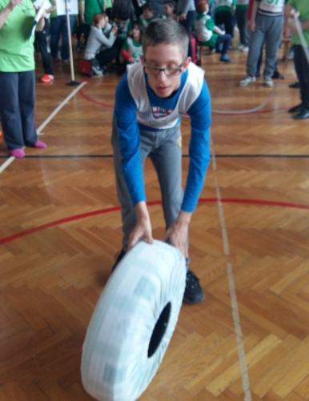

- POSTAJA
brcanje žoge v gol (starejši, mlajši)
PODROČJE:
brcanje žoge
PRIPOMOČKI:
mali goli, žoge
OPIS NALOGE:
Na vseh štirih straneh so postavljeni mali goli. V sredini so štiri žoge, ki jih mora tekmovalec brcniti ali voditi v gol, ki je izbrani žogi najbližji. Tekmovalec začne pri prvi žogi, jo vodi v gol, se vrne po drugo in tako do četrte žoge. Ko je četrta žoga v golu je tekmovalec zaključil tekmovanje na tej postaji.

- POSTAJA
kegljanje (starejši, mlajši)
PODROČJE:
ročnost
PRIPOMOČKI:
Keglji, žoga, kegljaška rampa
OPIS NALOGE:
Tekmovalec iz različnih razdalj cilja devet kegljev. Na voljo ima pet metov. Vsak met izvaja v polno postavitev.
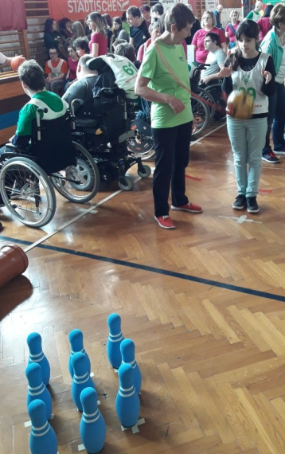

- POSTAJA

- metanje taktilnih vrečk v posodo z baloni (mlajši)
- met na koš (starejši)
PODROČJE:
ročnost
PRIPOMOČKI:
- taktilne vrečke, baloni, plastična posoda
- švedska skrinja,2 količka, obroč, koš
OPIS NALOGE:
- Tekmovalec se nahaja za črto, ki je od cilja oddaljena cca 1m. Oddaljenost prilagajamo glede na potrebe tekmovalca. V treh poskusih poskuša zadeti čim več vrečk v posodo z baloni. Tako baloni odletijo iz posode.

- Tekmovalec začne s startne linije z žogo v rokah, pot nadaljuje mimo švedske skrinje (na kateri sta vzporedno pritrjena dva količka) po kateri zakotali žogo, jo nato prime v roko in jo odbije (položi) v obroč ter s poljubne razdalje meče na koš. Za metanje na koš ima 2 poskusa.

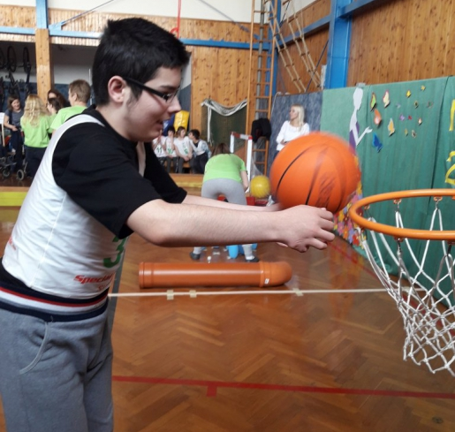
- POSTAJA

- zbijanje žoge s stožcev in udarjanje balonov (mlajši)
- namizni tenis (starejši)

PODROČJE:
udarjanje
PRIPOMOČKI:
- stožci, žoge različnih velikosti in materialov, lopar, kij, baloni, stojala
- polovica mize za namizni tenis, robovi obdani z deskami, različni loparji, različne žoge
OPIS NALOGE:
- Tekmovalec si izbere rekvizit s katerim bo zbijal žoge (lahko tudi z roko). Starta na znak s startne linije, nadaljuje pot do prvega stožca s katerega zbije žogo in tako nadaljuje do zadnjega stožca. Nadaljuje še z udarjanjem balonov vse do ciljne črte.

- Tekmovalec potiska žogo po mizi in jo usmerja v prečno obrobo. Potiskanje je lahko tako močno, da se žoga sama odbija od prečne deske. V nasprotnem primeru zakotalimo žogo proti tekmovalcu on pa jo mora udariti naprej.
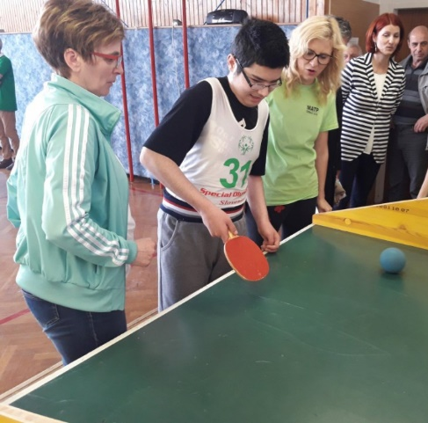
PRIHOD Z AVTOCESTE (IZVOZ Murska Sobota)
PRIHOD IZ SMERI GORNJA RADGONA

PRIHOD IZ SMERI LJUTOMER
PRIHOD IZ SMERI LENDAVA

